Herstellung einer Glycerinseife
1. THEORIE
Im 5. Jahrtausend v. Chr. wurden im Vorderen Orient Pottasche (K₂CO₃) und Soda (Na₂CO₃) zum Reinigen verwendet. Auf einer sumerischen Keilschrifttafel aus dem 3.Jahrtausend v. Chr. wird über die Verwendung eines seifeartigen Reinigungsmittels aus Öl und Holzasche für Gewebe berichtet. Auch die Ägypter verwendeten ein ähnliches Mittel, das sie aus tierischen und pflanzlichen Fetten und Soda herstellten. Die Germanen und Gallier stellten Seifen aus Ziegentalg und Holzasche her. Sie benutzten die Seife höchstwahrscheinlich nicht als Reinigungsmittel, sondern als Pomade zur Festigung und Färbung ihrer Frisuren. In dieser Verwendung gelangte die Seife auch nach Rom. Der berühmte römische Arzt GALEN beschrieb 167 n. Chr., dass Seife auch als Heilmittel, sowie zum Reinigen der Wäsche und des Körpers zu gebrauchen sei. [1]
Fette sind Ester des dreiwertigen Alkohols Glycerin mit langkettigen Carbonsäuren, den sog. Fettsäuren. Werden Fette mit Lauge (Natronlauge und / oder Kalilauge) gekocht, entstehen durch Hydrolyse (=Verseifung) der Fettmoleküle neben Glycerin auch Seifen. Dies sind die Natrium- und / oder Kaliumsalze von Fettsäureanionen.
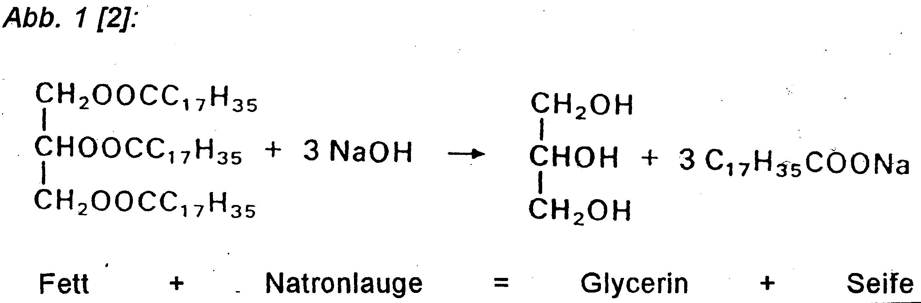

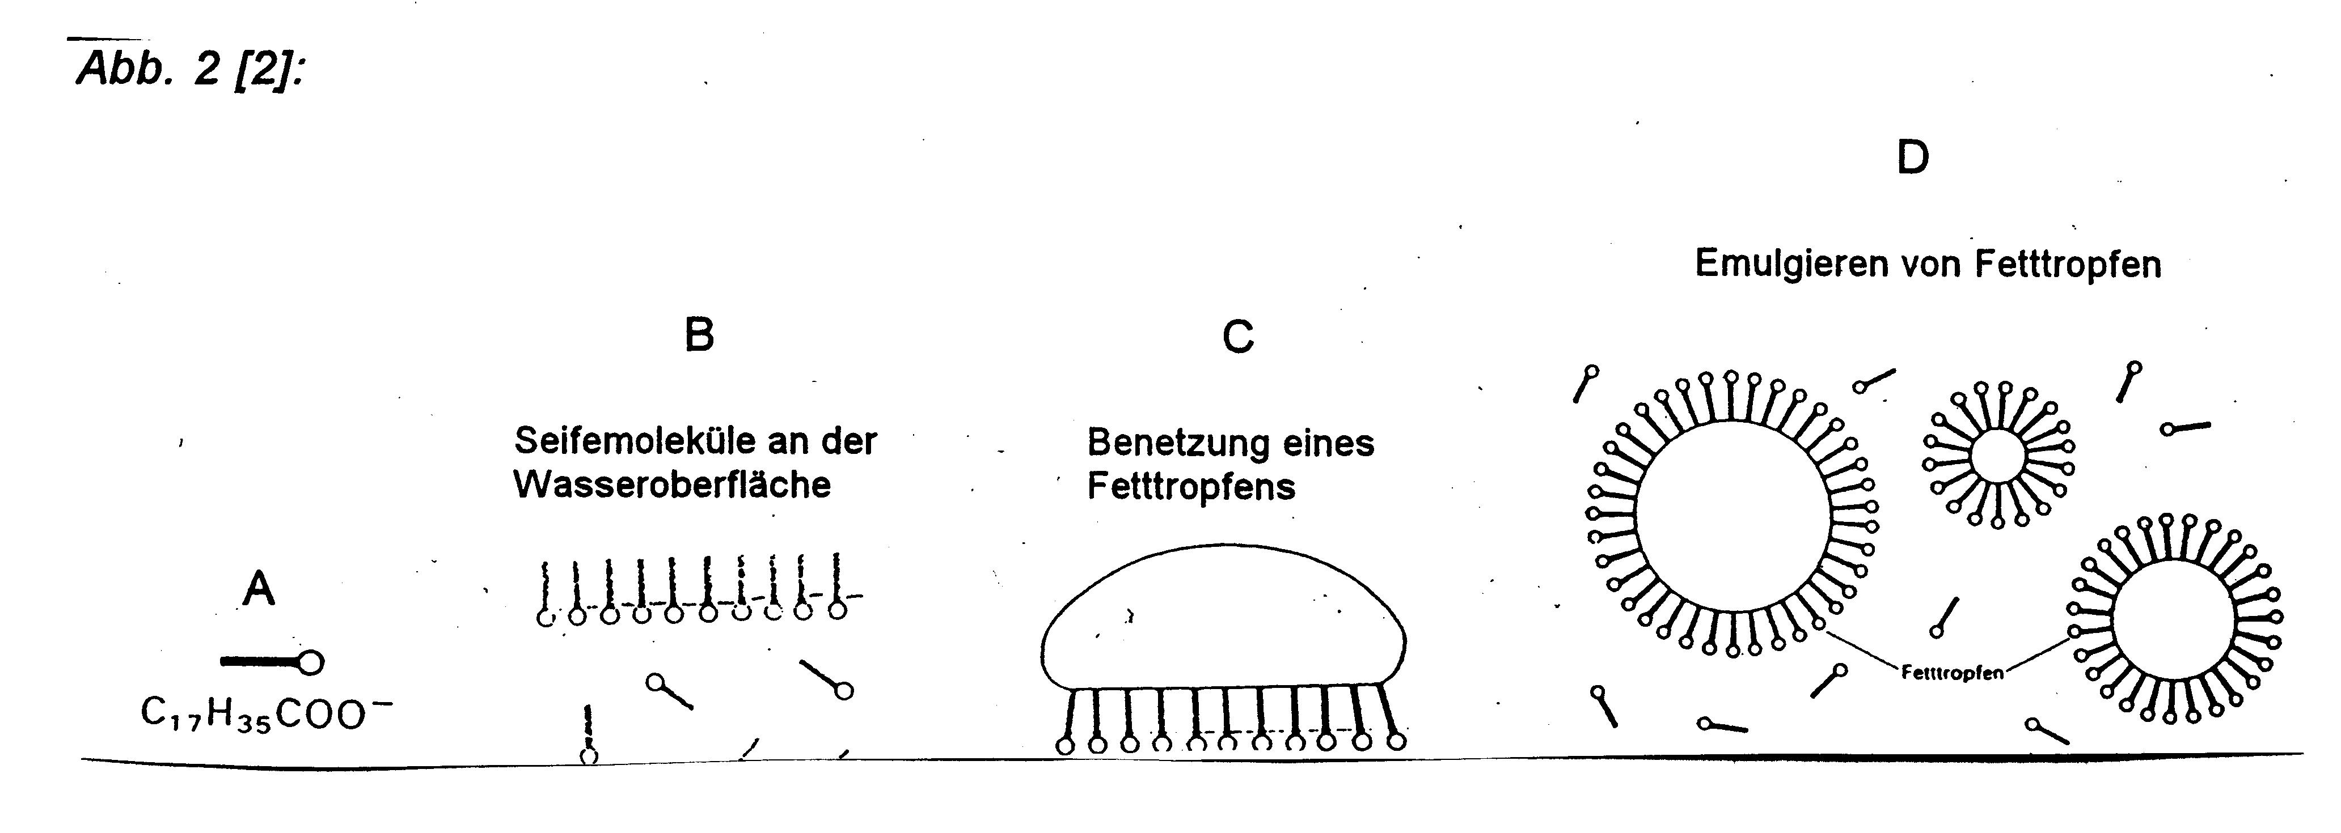
Seifeanionen haben neben dem unpolaren Kohlenstoffteil auch einen sehr polaren, ja sogar geladenen Teil. (vgl. Abb.2: A). Wegen dieser Bipolarität können sie die Oberflächenspannung des Wasser herabsetzen (B) und so benetzend auf Unpolares (C) einwirken. Zudem erhöhen sie das Emulgier- und Dispergiervermögen (D) und fördern deshalb die Schmutzablösung und den Waschvorgang.

2. AUFGABE
Herstellung und Untersuchung einer gebrauchsfertigen Glycerinseife
3. VERSUCHSDURCHFÜHRUNG
3.1. Sicherheit: Während des ganzen Praktikums ist die Schutzbrille zu tragen. Beachten Sie
die Giftigkeit und die ätzende Wirkung der Laugen.
3.2. Material:
Bunsenbrenner, Vierbein mit Ceranoplatte, Streichhölzer, Schnellwaage, 3 Messzylinder (50mL), Rührthermometer, Bechergläser (1 x 100mL und 1 x 1000mL, hohe Form!), Pasteurpipetten, div. Spatel, Schutzbrille, Glasstab, pH-Papier, div. Seifengussformen, eigene Silikonformen oder Kunststoffschälchen (52 x 52 x 20mm), Uhrgläser
Kokosfett, Ricinusöl, Glycerin 85%, Laugengemisch (26mL 32%ige NaOH und 6mL 47%ige KOH), gesättigte Zuckerlösung, Ethanol 94%, div. Parfumöle, Lebensmittelfarbstoffe
Durchführung (für eine Zweiergruppe)
Vorbereitung:
- 15g Rizinusöl und 60g Kokosfett in das 1-Liter Becherglas (hohe Form!) abwägen
- 32mL Laugengemisch (schon vorgemischt!) vorsichtig im Messzylinder bereit stellen
- 20mL Glycerin im zweiten Messzylinder abmessen und in das 100mL Becherglas giessen
- im selben Messzylinder 50mL Ethanol abmessen, ein bisschen schwenken, so dass sich das Restglycerin auflöst, ebenfalls in das Becherglas giessen und mit dem Glasstab gut umrühren
- 15mL gesättigte Zuckerlösung im dritten Messzylinder bereitstellen
- Silikonformen (wurden von uns bereits mit Kontaktspray vorbehandelt) und Seifengiessformen bereitstellen (mit Plastillinfüsschen waagrecht stellen)
- Parfum(s) und Lebensmittelfarbstoff(e) auslesen
Vorgehen:
1) Das Fett/Öl-Gemisch im Becherglas auf der Ceranoplatte mit dem Campingbrenner bei ca. 60-70⁰C schmelzen (mit Thermometer rühren)
2) 32mL Laugengemisch zugeben (Achtung kann spritzen, Kopf nicht über das Gefäss halten), bis 100⁰C aufheizen, Brenner abstellen, aber Becherglas auf der Ceranoplatte stehen lassen und unter gelegentlichem Rühren ca. 7 Min verseifen lassen. Die Temperatur sollte dabei zwischen 100 und 110°C betragen und beim Rühren sollte es deutlich aufschäumen.
3) Ethanol/Glycerin-Gemisch zugeben und gut umrühren. Falls die Temperatur unter 70°C fällt und nicht mehr alles gelöst ist, kann nochmals auf 75°C aufgeheizt (nicht höher, sonst siedet der Alkohol) und alle Seife (auch am Rand) wieder gut aufgelöst werden.
4) Zuckerlösung unter Rühren zugeben
5) Wenig Lebensmittelfarbstoff (ca. 10 Tropfen aus der Pasteurpipette) und Parfum (je nach Stärke ca. 10-30 Tropfen) zugeben, umrühren und in die Silikonformen oder in die Seifengiessformen giessen. Bei guter Vorbereitung können die gegossenen Formen auch einzeln gefärbt (nur 1-2 Tropfen!) und parfümiert werden.
Tipp: Lebensmittelfarbstoffe aus den Tuben lassen sich besser dosieren, wenn sie zuerst auf ein Uhrglas gegeben und von dort mit der Pasteurpipette zugetropft werden. Wenig Farbe ergibt transparentere Seifen!
Die Seifen werden 2 Tage bei Raumtemperatur und weitere 3 Tage im Kühlschrank abgekühlt. Nach einer Woche können die Seifen von den SchülerInnen abgeholt werden.
3.4. Auswertung
1) Zur Senkung der Oberflächenspannung: welche Kräfte wirken an der Wasseroberfläche ohne und mit Seife?
2) Warum bleiben Fetttröpfchen mit Seife schön emulgiert und ballen sich nicht wieder zusammen?
3) Verseifungsreaktionen sind Gleichgewichtsreaktionen. Erklären Sie, warum bei diesem Versuch ein Laugenüberschuss bezüglich dem Fett eingesetzt wird.
4) Messen Sie in der Schule den pH-Wert der Seifenlösung und prüfen Sie Ihre Seife zu Hause auf Waschwirksamkeit, Schaumvermögen und Geruch.
3.5. Entsorgung
Alle Glaswaren und Geräte werden sofort mit heissem Wasser gut gespült und in ein Plastikbecken gelegt. Die Seife darf nach der Auswertung zu Hause entsorgt (= verschenkt?) werden.
4. LITERATUR
[1] G. Baars; Grundkenntnisse Chemie, Sauerländer Aarau 1998, S.132 - 136
[2] H. R. CHRISTEN, Chemie; D/SS, 1984
[3] www.seifen.at/Glycerinseifen.htm; 21.5.2003
[4] Chemie heute, Sek. I; S. 356 - 366, Schrödel, Hannover 1993
[5] Chemie heute, Sek. II; Schrödel, Hannover 1998, S. 326-329

HINWEISE FÜR KOLLEGINNEN UND KOLLEGEN
- Dieses Seifenrezept wurde unter intensiver Mitarbeit unserer Assistentin am Gymnasium Köniz, Frau M. Schmucki erarbeitet. Normalerweise wird die Verseifungsreaktion bei Glycerinseifen bei tieferer Temperatur durchgeführt. Sie dauert aber dann für ein SchülerInnenpraktikum zu lange.
- Als Seifengiessformen eigenen sich zu diesem Zweck hergestellte Kunststoffschablonen, welche in Bastelläden und gewissen Drogerien erhältlich sind.
- Witziger ist das Giessen in selber gefertigte Silikonformen. Diese müssen vorher mit wenig Kontaktspray vorbehandelt werden. Kontaktspray, Silikon (Typ DC 3481) und Härter (Silastic 81) sind bei Troller-Kunststoffe AG (www.troller-ag.ch) zu beziehen.

